11-02 Nr. 19

Zuwendungen   
für die Durchführung   
außerunterrichtlicher Angebote   
offener Ganztagsschulen im Primarbereich

RdErl. d. Ministeriums für Schule, Jugend und Kinder   
v. 12.02.2003 (ABl. NRW. S. 43)[1]

1 Zuwendungszweck

Gefördert werden im Rahmen des Konzepts „Offene Ganztagsschule im Primarbereich“ Maßnahmen zur Durchführung außerunterrichtlicher Angebote.

Ein Anspruch des Antragstellers auf Gewährung der Zuwendung besteht nicht; die Bewilligungsbehörde entscheidet aufgrund ihres pflichtgemäßen Ermessens im Rahmen der verfügbaren Haushaltsmittel.

2 Gegenstand der Förderung

Gefördert werden außerunterrichtliche Angebote in offenen Ganztagsschulen im Primarbereich. In Förderschulen mit Primarbereich und Sekundarstufe I können auch Schülerinnen und Schüler der Klassen 5 und 6 in die Förderung einbezogen werden.

Gefördert werden auch bestehende Ganztagsschulen im Primarbereich, die in offene Ganztagsschulen im Primarbereich umgewandelt werden. Die Förderung tritt dann an die Stelle des bisherigen gemäß Runderlasses des Ministeriums für Schule und Weiterbildung v. 25.01.2006 (BASS 2010/2011 12-63 Nr. 2) gewährten Zuschlags auf die Grundstellen. Eine Umwandlung bestehender Ganztagsförderschulen im Primarbereich mit den Förderschwerpunkten „Geistige Entwicklung“ sowie „Körperliche und motorische Entwicklung“ ist ausgeschlossen.

Gefördert werden mit einer gesonderten Pauschale andere Betreuungsformen an einer offenen Ganztagsschule (z.B. Vor- und Übermittagsbetreuung, Silentien).

3 Zuwendungsempfänger

Zuwendungsempfänger sind Gemeinden, Gemeindeverbände und Zweckverbände als Träger öffentlicher Schulen sowie Träger genehmigter Ersatzschulen.

4 Zuwendungsvoraussetzungen

Die Förderung erfolgt unter folgenden Voraussetzungen:

a) Bei Erstantragstellung Vorlage eines Konzeptes der Gemeinde bzw. des Ersatzschulträgers zur Entwicklungsplanung für die Einrichtung und den Betrieb von offenen Ganztagsschulen in ihrem Bezirk nach dem Muster der Anlage A dieser Förderrichtlinien.

b) Bei Neueinrichtung einer offenen Ganztagsschule im Primarbereich Vorlage des Ganztagskonzepts dieser Schule unter besonderer Berücksichtigung der Angebote zu einer intensivierten individuellen Förderung nach dem Muster der Anlage B dieser Förderrichtlinien.

c) Vorlage einer Aufstellung von abgeschlossenen und geplanten Kooperationsvereinbarungen zwischen dem Schulträger bzw. den offenen Ganztagsschulen und anerkannten Trägern der freien Kinder- und Jugendhilfe und anderer Träger, insbesondere im Kultur- und Sportbereich.

d) Vorlage eines Kostenplans.

e) Durchführung der außerunterrichtlichen Angebote der offenen Ganztagsschulen in der Regel an allen Unterrichtstagen in einem festen zeitlichen Rahmen von spätestens 8 Uhr bis 16 Uhr, bei Bedarf auch länger, mindestens aber bis 15 Uhr.

f) Durchführung der außerunterrichtlichen Angebote der offenen Ganztagsschulen in geeigneten Räumen in oder im Umfeld der Schule(n).

g) Erklärung, dass es sich bei der Umgestaltung der bestehenden Ganztagsangebote in eine offene Ganztagsschule im Primarbereich um eine auf Dauer angelegte Maßnahme handelt.

5 Art, Umfang und Höhe der Zuwendung

5.1 Zuwendungsart

Projektförderung

5.2 Finanzierungsart

Festbetragsfinanzierung

5.3 Form der Zuwendung

Zuschuss/Zuweisung

5.4 Bemessungsgrundlage

5.4.1 Der Grundfestbetrag beträgt ab dem 01.08.2024 1.073 € pro Schuljahr und Kind beziehungsweise 1.936 € für Kinder mit Bedarf an sonderpädagogischer Unterstützung pro Schuljahr. Zusätzlich werden Lehrerstellen nach einem Stellenschlüssel von 0,2 Lehrerstellen pro 25 Schülerinnen und Schüler oder pro 12 Schülerinnen und Schüler mit Bedarf an sonderpädagogischer Unterstützung bzw. aus neu zugewanderten Flüchtlingsfamilien oder in vergleichbaren Lebenslagen (z.B. Sinti und Roma) zugewiesen.

An Stelle von 0,1 Lehrerstellen kann grundsätzlich nach § 94 Absatz 2 SchulG ein Festbetrag ab dem 01.08.2024 in Höhe von 361 € pro Schülerin oder Schüler beziehungsweise in Höhe von 678 € pro Schülerin oder Schüler mit Bedarf an sonderpädagogischer Unterstützung bzw. aus Flüchtlingsfamilien oder in vergleichbaren Lebenslagen (z.B. Sinti und Roma) gewährt werden.

Für Träger genehmigter Ersatzschulen besteht kein Wahlrecht. Ihnen wird stets an Stelle der Lehrerstellenanteile ein Festbetrag ab dem 01.08.2024 in Höhe von 566 € pro Schülerin oder Schüler oder bei Schülerinnen und Schülern mit Bedarf an sonderpädagogischer Unterstützung bzw. aus neu zugewanderten Flüchtlingsfamilien oder in vergleichbaren Lebenslangen (z.B. Sinti und Roma) in Höhe von 1.108 € gewährt.

Die Fördersätze werden jedes Jahr jeweils zum 01.08. um jeweils 3 Prozent erhöht. Die Fördersätze werden auf volle €-Beträge kaufmännisch gerundet.

5.4.2 Auf dem Weg zu einem inklusiven Schulsystem können auch Kinder ohne förmlich festgestellten Bedarf an sonderpädagogischer Unterstützung mit erhöhten Fördersätzen berücksichtigt werden, wenn sie in den Grundschulen intensiv und umfassend sonderpädagogisch gefördert werden. Darüber hinaus werden erhöhte Fördersätze für neu zugewanderte und einer Schule zugewiesene Kinder aus Flüchtlingsfamilien und in vergleichbaren Lebenslagen (z.B. Sinti und Roma) gewährt. Die erhöhten Fördersätze können nur für Kinder gewährt werden, die im Schulhalbjahr vor Beginn der Förderung neu zugewandert sind und noch nicht an den außerunterrichtlichen Angeboten einer offenen Ganztagsschule teilnehmen. Der Zeitraum der Gewährung der erhöhten Fördersätze für diese Personengruppe gilt für zwölf Monate.

5.4.3 Der Festbetrag kann flexibel je nach den unterschiedlichen Bedürfnissen und differenzierten Förderbedarfen der Kinder für entstehende Personal- und Sachkosten verwendet werden.

5.4.4 Unterjährige An- und Abmeldungen (zum Beispiel aufgrund von Wohnortwechsel oder unvorhersehbaren Förder- und Betreuungsbedarfen) und der Ausschluss von Schülerinnen und Schülern (zum Beispiel aufgrund unregelmäßiger Teilnahme, fehlender Zahlung von Elternbeiträgen) sind ohne Folgen für die gewährte Landesförderung möglich. Unterjährige Anmeldungen für Kinder aus Flüchtlingsfamilien und in vergleichbaren Lebenslagen (z.B. Sinti und Roma) können zum Beginn des zweiten Schulhalbjahres berücksichtigt werden. Der Zeitraum der Gewährung der erhöhten Fördersätze für diese Personengruppe wird dadurch nicht verändert.

5.4.5 Eine zusätzliche Förderung von weiteren Angeboten aus anderen Programmen (z.B. „Kultur und Schule“, „Jedem Kind ein Instrument“) ist zulässig, wenn diese im Rahmen der offenen Ganztagsschule stattfinden.

5.4.6 Für andere Betreuungsformen an einer offenen Ganztagsschule (zum Beispiel Frühstücksangebote, Vor- und Übermittagbetreuung, Silentien, Angebote nach 16 Uhr, ergänzende Ferienangebote sowie in Einzelfällen auch bei besonderen Förderangeboten vor 16 Uhr) erhält der Schulträger je offener Ganztagsschule für Grundschulen eine Betreuungspauschale in Form eines Zuschusses von 7.500 €, für Förderschulen von 8.500 €. Mit der Pauschale ist kein Anspruch einer offenen Ganztagsschule auf Zuweisung in voller Höhe verbunden. Der Schulträger kann die Pauschale je nach den in den Schulen bestehenden Bedarfen unter Berücksichtigung der bereits vorhandenen Betreuungsangebote flexibel verteilen.

5.4.7 Das für Schule zuständige Ministerium kann im Einvernehmen mit dem für Finanzen zuständigen Ministerium für Grundschulverbünde [(§ 82](https://bass.schul-welt.de/6043.htm#1-1p82(3)) Absatz 3 SchulG) besondere Regelungen vorsehen.

5.5 Eigenanteile

Der Schulträger erbringt für die Durchführung der außerunterrichtlichen Angebote der offenen Ganztagsschule im Primarbereich ab dem 01.08.2024 Eigenanteile in Höhe von 568 € pro Jahr pro Platz. Die Eigenanteile werden jährlich jeweils zum 01.08. um jeweils 3 Prozent erhöht. Die Höhe der Eigenanteile wird auf volle €-Beträge kaufmännisch gerundet. Auf diese Eigenanteile können Elternbeiträge angerechnet werden. Nähere Regelungen zu Elternbeiträgen enthält Nummer 8 des RdErl. d. MSW v. 23.12.2010 (BASS 12-63 Nr. 2).

5.6 Die jeweils ab 01.08. eines Jahres geltenden Fördersätze werden vom für Schule zuständigen Ministerium jeweils bis zum 31.10. des Vorjahres festgelegt.

6 Verfahren

6.1 Antragsverfahren

Die Anträge sind nach dem Muster der Anlage 1 bis zum 31. März eines jeden Jahres einzureichen. Unterjährige Anträge zur Berücksichtigung zum Beginn des zweiten Schulhalbjahres im Hinblick auf Nummer 5.4.4 Satz 2 können zum 15.01. formlos gestellt werden. Anträge in den Folgejahren können bei unverändertem Fortbestehen der Zuwendungsvoraussetzungen ohne Anlagen übersandt werden. Dies ist im jeweiligen Antrag darzustellen.

6.2 Bewilligungsverfahren

6.2.1 Bewilligungsbehörden sind die Bezirksregierungen.

6.2.2 Die Fördermittel können den Schulträgern auf Antrag für alle Grundschulen und Förderschulen im Primarbereich ihres Bezirks als Gesamtbetrag bewilligt werden. Der Schulträger entscheidet über die Aufteilung der Finanzmittel auf die offenen Ganztagsschulen seines Bezirks. Stichtag für die Zahl der förderfähigen Ganztagsplätze ist der 15.10. des laufenden Schuljahres. Für Kinder, die nach Nummer 5.4.4 Satz 2 gefördert werden, gilt als Stichtag der 15.03. des laufenden Schuljahres. Maßgeblich ist die Zahl der an diesem Tag für eine tägliche und regelmäßige Teilnahme angemeldeten Schülerinnen und Schüler.

6.2.3 Der Zuwendungsbescheid ist nach dem Muster der Anlage 2 zu erteilen.

6.3 Anforderungs- und Auszahlungsverfahren

Die Auszahlung der Fördermittel erfolgt ohne besondere Anforderung in zwei gleichen Raten im Schuljahr, und zwar zum 1. September und 1. März.

6.4 Verwendungsnachweisverfahren

Mit dem Verwendungsnachweis ist nachzuweisen, dass die Landeszuwendung für tatsächliche Ausgaben eingesetzt worden ist, die für die Sicherstellung der außerunterrichtlichen Angebote der offenen Ganztagsschulen zu leisten waren und dass der Eigenanteil erbracht worden ist. Der Verwendungsnachweis ist nach dem Muster der Anlage 3 zu führen (vereinfachter Verwendungsnachweis). Die Vorlage des vereinfachten Verwendungsnachweises in der Form der Anlage 3 wird für die Ersatzschul[träger zugelassen (VV Nr. 11 zu § 44 LHO](https://recht.nrw.de/lmi/owa/br_bes_text?anw_nr=1&bes_id=49029)).

6.5 Zu beachtende Vorschriften

Für die Bewilligung, Auszahlung und Abrechnung der Zuwendung sowie für den Nachweis und die Prüfung der Verwendung und die ggf. erforderliche Aufhebung des Zuwendungsbescheides und die Rückforderung der gewährten Zuwendung gelten die [VV](https://recht.nrw.de/lmi/owa/br_text_anzeigen?v_id=3420100108100636394) und die VVG zu § 44 LHO, soweit nicht nach diesen Förderrichtlinien Abweichungen zugelassen sind. Weitere Regelungen, insbesondere zur Einrichtung und Durchführung von außerunterrichtlichen Angeboten in offenen Ganztagsschulen im Primarbereich enthält der Bezugserlass.

7 Ersatzschulen

Die Träger von Ersatzschulen können entsprechend verfahren und eine Förderung ausschließlich als Zuwendungen in Form von Barmitteln erhalten. Als Ganztagsschulen i.S. der [Nummer 2 Absatz 2](#11-02nr19nr2(2)) gelten nur die Schulen, deren Ganztagszuschlag refinanziert wird. Eine Doppelförderung ist ausgeschlossen.

8 Geltungsdauer

Diese Regelungen treten zum 01.08.2024 in Kraft und gelten längstens bis zum 31.07.2026.

|  |
| --- |
| Nachfolgend finden Sie die Anlagen zum Runderlass: |

Anlage A

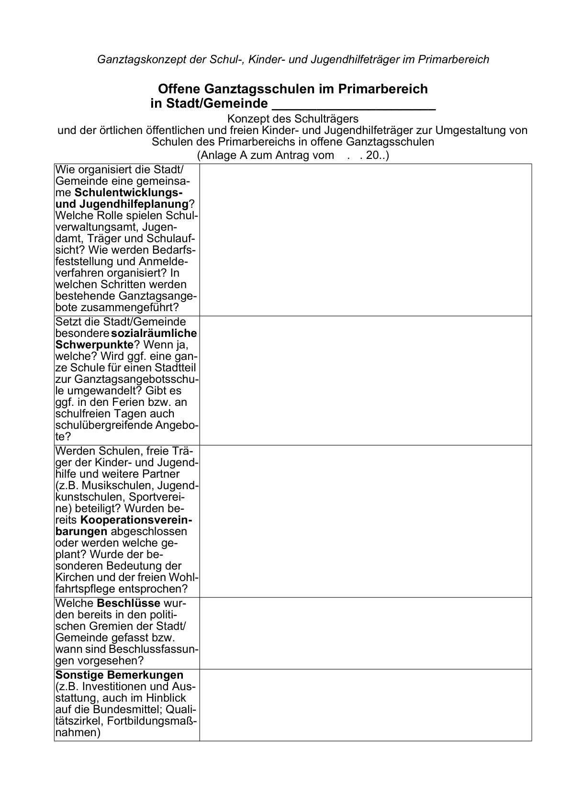

Anlage B

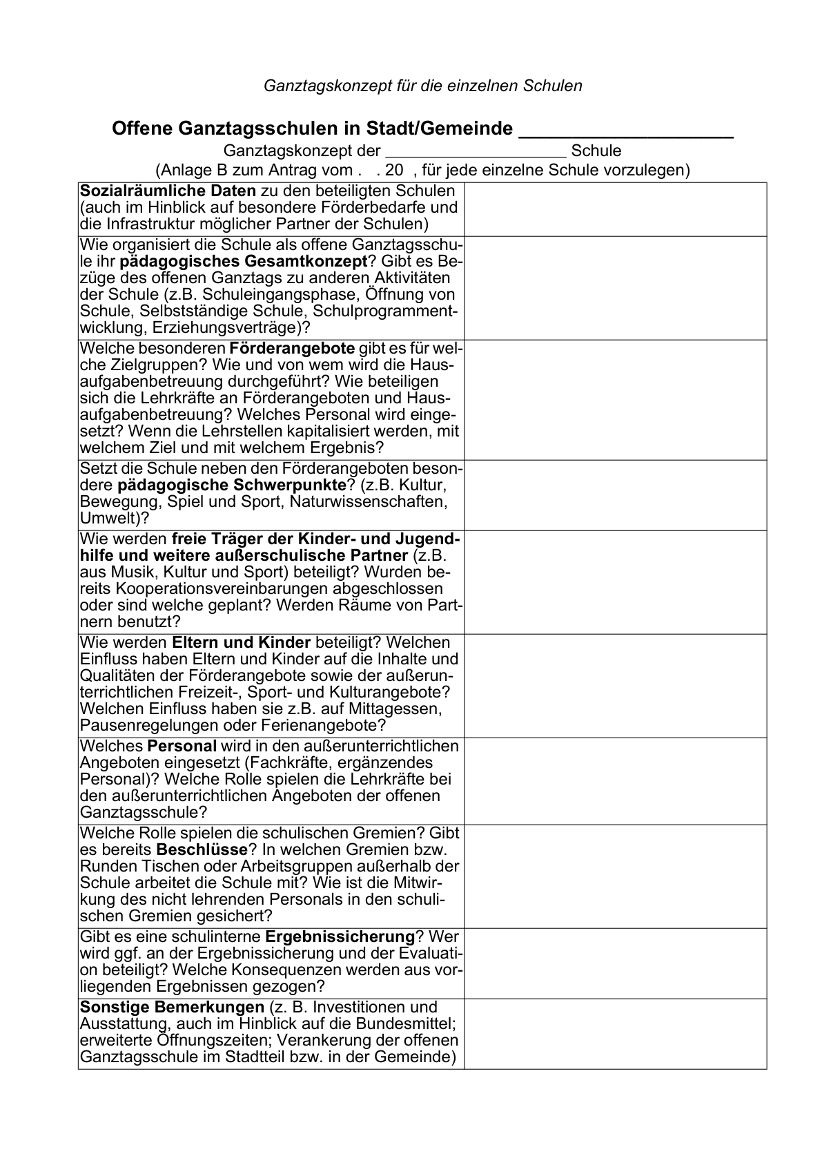

Anlage 1

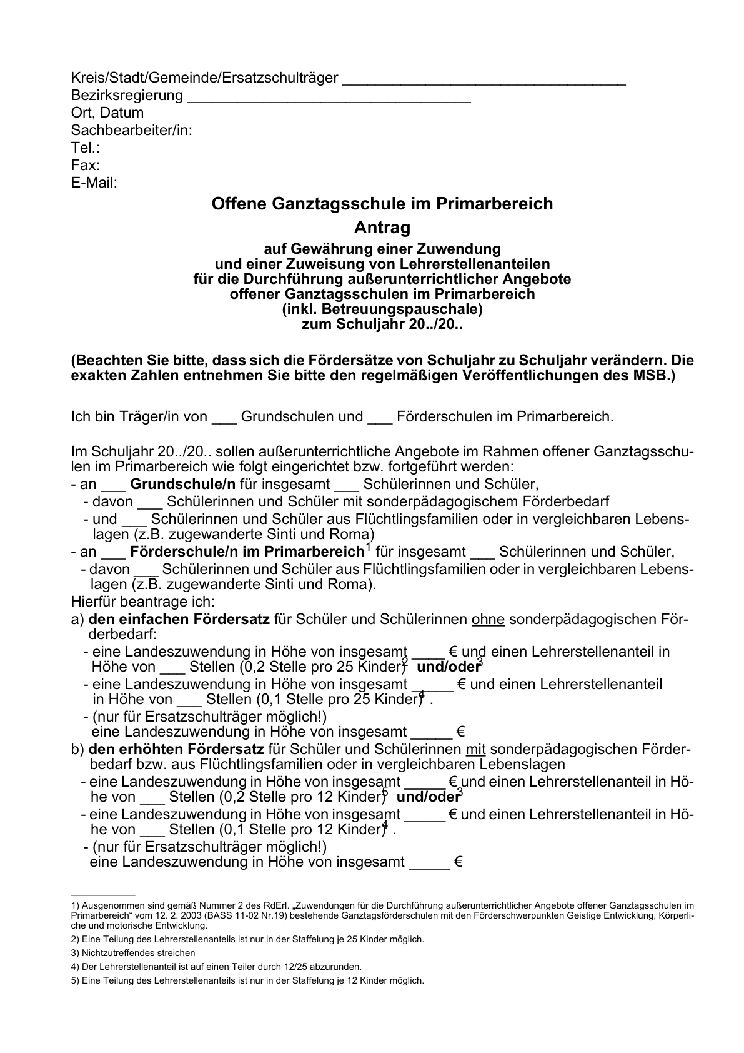

Anlage 1 (Forts.)

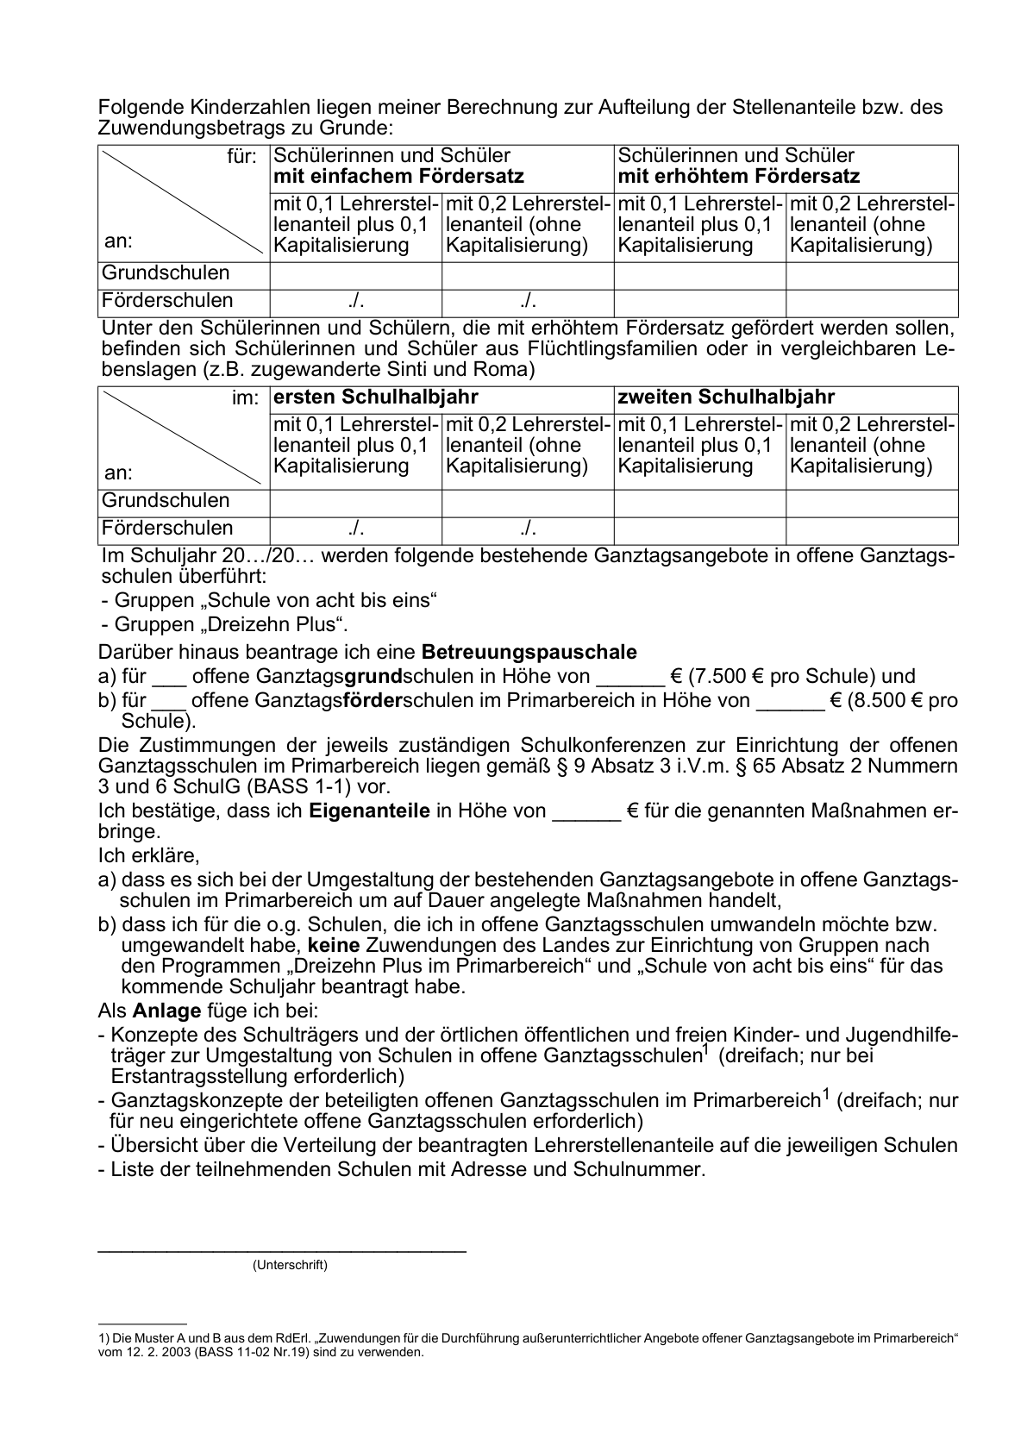

Anlage 2

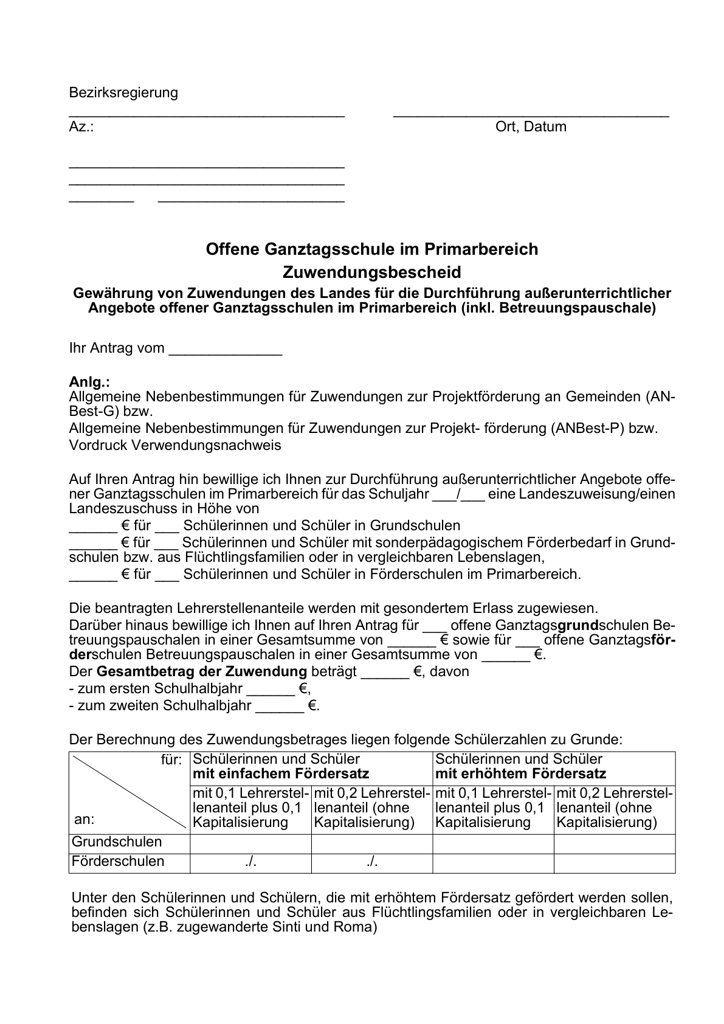

Anlage 2 (Forts.)

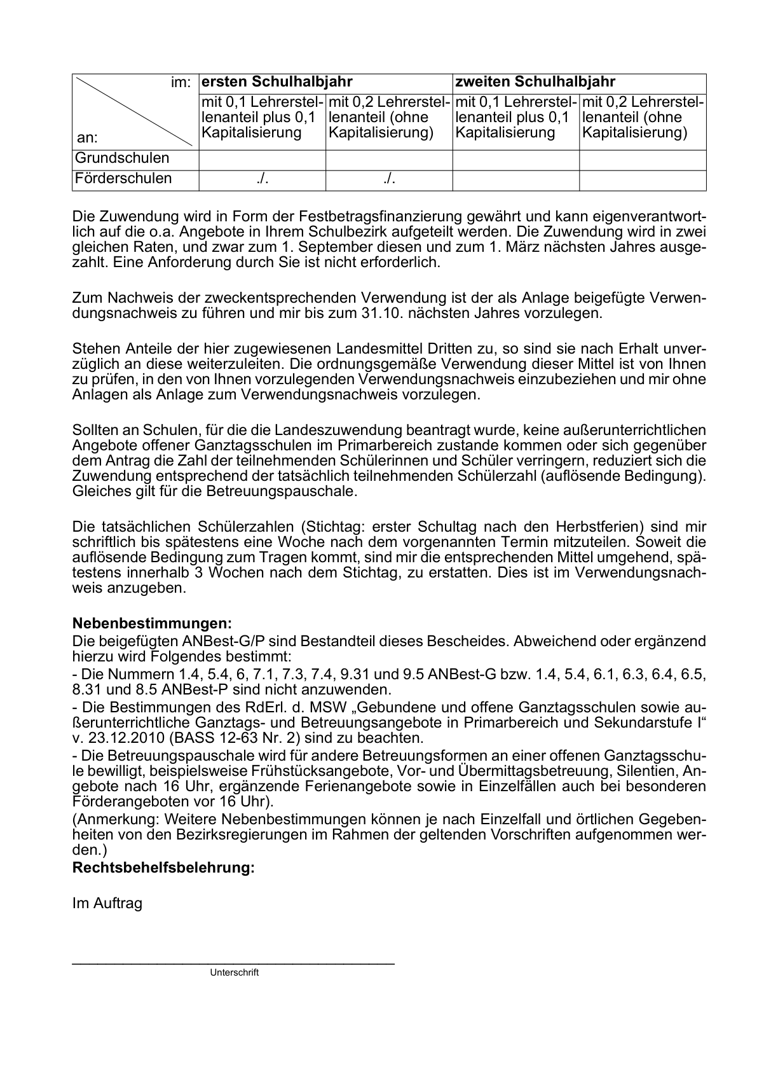

Anlage 3

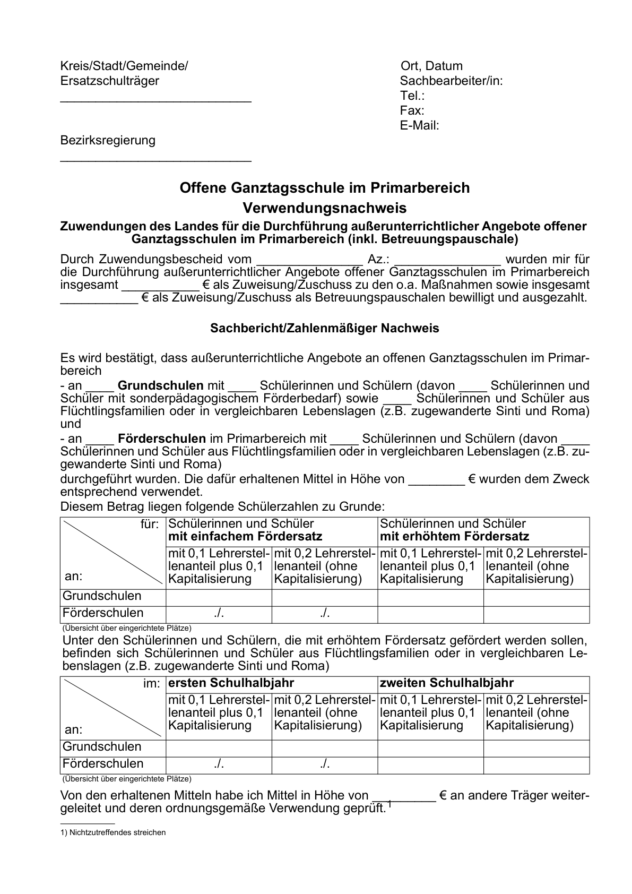

Anlage 3 (Forts.)

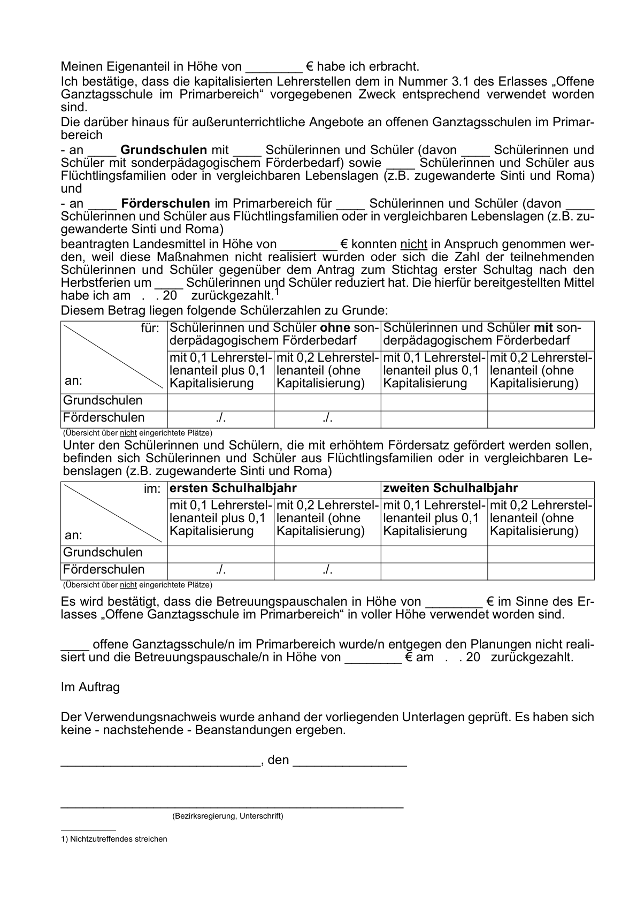

1. Bereinigt.Eingearbeitet:   
   RdErl. v. 27.03.2024 (ABI. NRW. 04/24); RdErl. v. 07.12.2022 (ABl. NRW. 12/22); RdErl. v. 06.05.2022 (ABl. NRW. 05/22); RdErl. v. 13.12.2018 (ABl. NRW. 01/19); RdErl. v. 16.02.2018 (ABl. NRW. 03/18 S. 37) RdErl. v. 25.01.2017 (ABl. NRW. 02/17 S. 50); RdErl. v. 09.03.2016 (ABl. NRW. 04/16 S. 38); RdErl. v. 19.05.2015 (ABl. NRW. S. 264); RdErl. 15.01.2015 (ABl. NRW. S. 68) RdErl. v. 20.12.2013 (ABl. NRW. 02/14 S. 80); RdErl. v. 23.12.2010 (ABl. NRW. 01/11 S. 38); RdErl. v. 24.04.2009 (ABl. NRW. S. 238); RdErl. v. 31.07.2008 (ABl. NRW. S. 403) RdErl. v. 21.12.2006 (ABl. NRW. S. 92); RdErl. v. 26.01.2006 (ABl. NRW. S. 29)   
   RdErl. v. 02.02.2004 (ABl. NRW. S. 42)